NOTA DE PRENSA
Las jóvenes de Plan International en la COP27 reclaman igualdad en la acción climática
- Plan International acude con dos jóvenes españolas del grupo Youth For Change a la COP27, que se celebra hasta el 18 de noviembre en Egipto.
- Ellas pedirán a la vicepresidenta tercera y ministra para la Transición Ecológica y el Reto Demográfico, Teresa Ribera, un enfoque de igualdad y equidad para abordar pérdidas y daños de la crisis del clima
- La ONG presenta en esta cumbre su informe “From the Frontlines” sobre pérdidas y daños, y mostrará ejemplos de adaptación y mitigación frente a los impactos de la crisis climática en zonas como el Sahel.
INFORMES Y RECURSOS GRÁFICOS Y AUDIOVISUALES DISPONIBLES AQUÍ
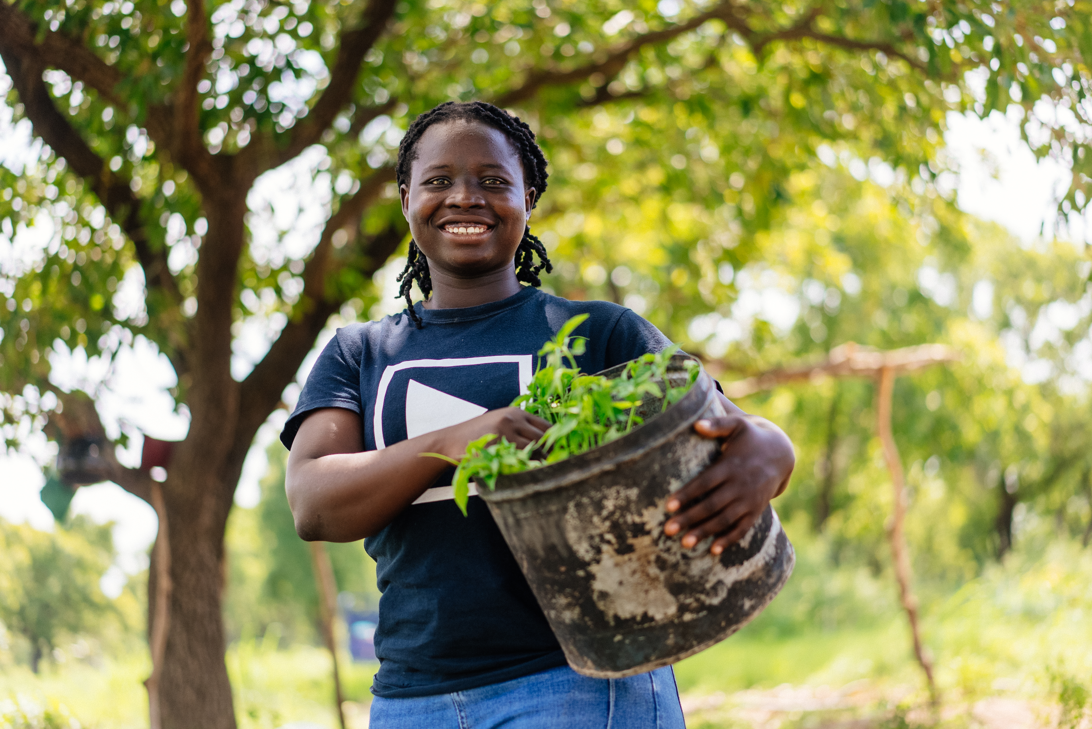
Madrid, lunes 7 de noviembre de 2022.- Plan International participa en la COP27, que se celebra hasta el 18 de noviembre en la ciudad de Sharm el-Sheik, Egipto, para visibilizar los impactos de la crisis climática en la infancia, sobre todo en las niñas y adolescentes, e instar a todos los Estados, en especial España, a incluir sus derechos en las políticas nacionales con un enfoque de igualdad y equidad.
La crisis climática está causando graves daños y pérdidas irreversibles a las personas y al planeta. Los fenómenos meteorológicos extremos, como las inundaciones, las tormentas, las sequías, las olas de calor y los incendios forestales, son cada vez más frecuentes y graves. Es mucho lo que está en juego para los jóvenes de hoy -la mayor generación de jóvenes de la historia- y los que soportarán la mayor carga de pérdidas y daños de esta crisis.
Plan International advierte que, en los últimos 20 años, más de 4.000 millones de personas han sufrido los impactos de estos fenómenos, y mil millones de niñas y niños están en riesgo muy elevado de padecer las consecuencias de una crisis que frena décadas de avances en igualdad y justicia. De seguir así, en 2025 el cambio climático será un factor que impida que al menos 12,5 millones de niñas al año completen su educación.
“Las pérdidas y los daños causados por el cambio climático atrapan a las personas en ciclos de pobreza intergeneracional que afectan, sobre todo, a las niñas y a las mujeres jóvenes que viven en países de ingresos bajos. Debemos contar con ellas para realizar una transición ecológica con enfoque de igualdad, equidad y justicia”, explica Concha López, directora general de Plan International.
Plan International promueve la agencia y el liderazgo de las niñas y adolescentes en la acción climática, resaltando la necesidad de contar con ellas en los procesos de decisión y de facilitarles una educación transformadora que promueva la igualdad y el desarrollo de habilidades para emprender y participar en la acción climática.
África y la infancia en el foco
El informe de Plan International sobre pérdidas y daños, “From the Frontlines”, calcula que el cambio climático sumirá a 135 millones de personas más en la pobreza en 2030. En África, que apenas ha contribuido a la emisión de gases de efecto invernadero, la subida de solo 0,7ºC en el calentamiento global produciría un aumento de hasta el 95 % en el número de personas con desnutrición para 2050.
"La justicia climática sólo se logrará si abordamos las pérdidas y los daños de forma crítica y sistemática. De lo contrario, vamos a perder nuestro planeta y nuestras comunidades. Actuemos ahora juntos en solidaridad por los niños y jóvenes de hoy y por las generaciones futuras", asegura Ineza Umuhoza, de Ruanda, quien ha liderado el informe.
La crisis climática suele conducir al abuso de los derechos de las niñas y mujeres jóvenes. Ellas forman el 43% de la mano de obra agrícola en los países de renta baja, donde las temperaturas ascienden con más rapidez, lo que incrementa su situación de riesgo. Cada año, los fenómenos meteorológicos extremos provocan más de 20 millones de personas desplazadas, de las que el 80 % son mujeres y niñas.
El estudio “From the Frontlines” también muestra que los países que priorizan la educación de las niñas han sufrido muchas menos pérdidas por sequías e inundaciones. Cada año de escolarización que recibe una niña de media puede hacer que la resiliencia de su país a los desastres climáticos mejore en 3,2 puntos en el índice ND-GAIN, que mide el riesgo y la resiliencia de los países ante el cambio climático.
Youth For Change de Plan International en la COP27
Las dos jóvenes presentes en la COP27 con el apoyo de Plan International son Ana, de 21 años, que terminó el grado en Geografía y está enfocada en la educación ambiental y el diseño urbano sostenible; y Ainhoa, también de 21 años, graduada en física y cursando un máster en energías renovables.
Las adolescentes del grupo Youth For Change de Plan International participarán en un diálogo con la vicepresidenta tercera y ministra para la Transición Ecológica y el Reto Demográfico, Teresa Ribera, junto con otras dos jóvenes representantes de UNICEF España.
- Lunes, 14. 09:30 – 10:30 (EET):
The gendered impact of the climate crisis: The case of the Sahel. Pabellón del Islamic Development Bank (ISDB).
- Martes, 15. 15:00 – 16:00 (EET):
It's our future: Youth participation in climate action. Pabellón de España.
- Martes, 15. 16:00 – 16:45 (EET):
A climate crisis: The Need for a gender transformative approach to climate change. Pabellón de Emiratos Árabes Unidos (EAU).
- Miércoles, 16. 13:00 – 14:30 (EET):
Feminist approach of the energy transition for local climate justice. Pabellón de Francia.

Portavoces disponibles:
En español: Ana y Ainhoa, jóvenes de Youth For Change, y Julia López, gerente de incidencia política e investigación.
En inglés: Mohamed Kamal, responsable de alianzas estratégicas.
Para más información:
Ángel Martínez - Responsable de prensa
Angel.martinez@plan-international.org
Tel: 616 218 664
Sobre Plan International:
Plan International es una organización independiente nacida en España en 1937, comprometida con los derechos de la infancia y la igualdad de las niñas, que lucha por un mundo más justo en el que puedan aprender, liderar, decidir y prosperar. A lo largo de sus 83 años de historia, ha construido sólidas alianzas para apoyar los derechos de los niños y niñas desde su nacimiento hasta que alcanzan la edad adulta. En la actualidad, está presente en 76 países y lleva a cabo programas en más de 50 países en desarrollo en África, América Latina y Asia. Es miembro consultivo del Consejo Económico y Social de las Naciones Unidas desde 1981. Sus cuentas son auditadas por PwC y el cumplimiento de los principios de transparencia y buena gestión está acreditado por la Fundación Lealtad.

